Nome: ______________________________________________ Nº ____ Turma: ____

GRUPO I – ORALIDADE

Para responderes às questões que se seguem, vais ouvir o conto “A magia da amizade” (http://media.rtp.pt/zigzag/hora-do-conto/magia.da-amizade).

Antes de iniciares a audição do texto, lê as questões. Em seguida, ouve atentamente o texto duas vezes e responde ao que é pedido.

1. Ordena as seguintes informações, de 1 a 6, de acordo com a ordem pela qual aparecem no texto que ouviste.
- O rato pediu, então, ao corvo que sobrevoasse a floresta para encontrar o amigo veado.
- Todos os animais conseguiram fugir do caçador.
- Muito admirado com tudo o que se tinha passado, o caçador exclamou para si próprio que havia magia a funcionar naquele bosque. De facto, havia a magia da amizade, pois foi a amizade profunda entre estas quatro criaturas que fez com que escapassem ilesas.
- O caçador apareceu e conseguiu apanhar a tartaruga para fazer uma sopa.
- O corvo viu o veado preso numa armadilha e os amigos foram ajudá-lo e soltaram-no.
- Era uma vez quatro amigos que viviam numa floresta perto de um lago: o veado, a tartaruga, o corvo e o rato.
- O veado, o rato e o corvo prepararam um plano para salvar a tartaruga.
- Todos os dias, estes animais encontravam-se no lago para beber água e conversar. Certo dia, porém, o veado não apareceu e os outros ficaram preocupados.

2. Assinala com X, em 2.1. e 2.2., a opção que completa corretamente cada frase,
de acordo com o sentido do texto.

2.1. O conto “A magia da amizade” prova que
A. os animais são todos amigos uns dos outros.
B. através da união e da amizade não se vencem as dificuldades.
C. através da união e da amizade é possível vencer todos os obstáculos.

2.2. Os animais da floresta venceram o caçador
A. sem qualquer estratégia organizada.
B. com estratégias organizadas por todos.
C. com força e violência.

GRUPO II – LEITURA, EDUCAÇÃO LITERÁRIA E ESCRITA

Texto A

Lê, atentamente, o texto seguinte.
Habitats
5  10  15  20 | Cada espécie reside num lugar muito especial, onde encontra o clima, o terreno, a comida e os companheiros adequados para se desenvolver e reproduzir. Esses espaços onde os animais habitam denominam-se habitats.  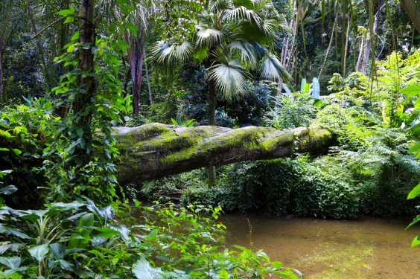  Para que o lugar possa ser considerado um habitat, deve possuir um clima e um tipo de terreno que permitam distingui-lo de outros lugares. O facto de os oceanos, por exemplo, serem constituídos por água e de as suas temperaturas oscilarem entre -1 e 30 °C transforma-os em lugares muito diferentes dos desertos, onde quase nunca chove e as temperaturas podem descer até aos -47 °C ou atingir os 50 °C. Em ambos os casos, podemos considerar estes ambientes como habitats. De acordo com as diferenças de clima ou de terreno, os seres vivos que se desenvolvem em cada habitat devem possuir determinadas características que lhe permitem sobreviver e reproduzir-se. Essas características que lhes permitem sobreviver foram adquiridas de geração em geração e constituem um processo que se conhece como adaptação do meio.  Todos os habitats, mesmo os mais extremos, possuem algum tipo de vida. Geralmente são povoados por espécies vegetais e animais que […] constituem uma cadeia alimentar. O conjunto de animais e vegetais que habitam um determinado lugar e o meio em que vivem é denominado ecossistema. Portanto, poderíamos dizer que um ecossistema é um conjunto de seres vivos que partilham o mesmo habitat.  Geronimo Stilton, Atlas dos animais, 2.ª ed., Lisboa, Editorial Presença, 215, p.14 (adaptado)

1. Assinala com X, de 1.1. a 1.4., a opção que completa corretamente cada frase,
de acordo com o sentido do texto.

1.1. Os espaços onde os animais habitam denominam-se
A. clima.
B. desertos.
C. habitats.
D. terrenos.

1.2. Para que um lugar possa ser considerado um habitat, ele deve possuir
A. características diferentes para cada estação do ano.
B. um clima e um tipo de terrenos específicos.
C. uma localização.
D. água e uma temperatura média.

1.3. Os habitats são povoados por
A. espécies vegetais e animais.
B. animais de grande porte.
C. plantas carnívoras.
D. um ecossistema.

1.4. O conjunto de animais e vegetais de um habitat designam-se
A. fauna e flora.
B. adaptação ao meio.
C. povoados.
D. ecossistema.

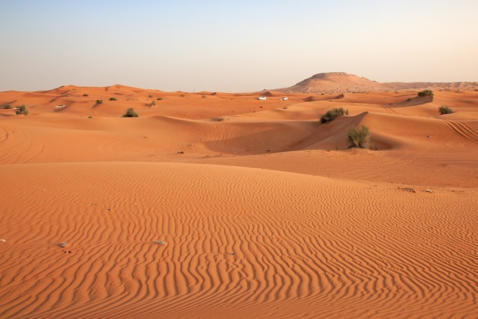

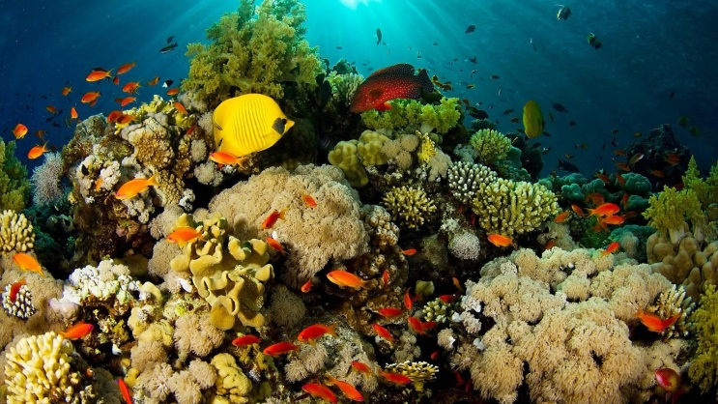

Texto B

Lê o texto que se segue com muita atenção. Se necessário, consulta o vocabulário.

O cágado e a raposa
Conto tradicional de Angola

5  10  15  20  25  30  35  40  45 | Lá longe, nas ardentes terras de África, vivia uma raposa que tinha por hábito troçar de um pobre cágado:  – Mas que pouca sorte a tua, amigo cágado! Como fazes para correr com essa casa às costas e essas perninhas que mal se veem? Olha para mim: com estas pernas fortes e compridas, ando mais com duas pernadas do que tu num dia inteiro.  Tanto falava e troçava a raposa que o cágado, fartinho de ouvir e desejoso de lhe dar uma lição, a desafiou certo dia para uma corrida:  – Andas por aí a gabar as tuas pernas sem te lembrares de que nem tudo o que luz é ouro. Bem conheço eu o valor das minhas, e a ninguém desejo mal por ter menos do que eu. Mas já que tanto falas, vamos lá ver se a razão está do teu lado. No próximo domingo, festeja-se o casamento da filha do nosso régulo¹ e por certo muita gente se irá reunir na aldeia. Pois será esse dia escolhido para o nosso desafio. Aceitas?  – Por quem és, meu pobre amigo! Lá estarei para vermos do que és capaz – respondeu a raposa, mal conseguindo conter o riso.  – Pois bem, partiremos de um lugar marcado e correremos até ao limite das terras do nosso régulo – tornou o cágado. – O primeiro que chegar ganhará um fato novo para si e outro para dar de prenda à filha do régulo. E o que perder pagará tudo.  A raposa aceitou as regras e foi cada um para sua casa. O cágado mandou então chamar todos os irmãos, expôs-lhes o caso e entre eles combinaram a partida a pregar à raposa. Espalhar-se-iam ao longo do caminho, escondidos pelo capim², e, de cada vez que a raposa chamasse pelo cágado, responderia sempre o que estivesse à frente.  Terminada a combinação, o cágado abalou³.  Quando ambos estavam prontos para a partida, diz o cágado à raposa:  –Tu não te preocupes comigo se não me vires, pois bem sabes que eu não sei saltar; só sei correr pelo meio da erva.  – Corre com as quatro pernas e não as deixes arrefecer, pois a aposta já a ganhei eu…  O sinal da partida foi dado e a raposa, em meia dúzia de saltos, perdeu o cágado de vista.  Convencida que ele ficara para trás, e também por troça, parou e pôs-se a chamar:  – Então, amigo cágado, andas ou não andas?  – Amiga raposa – respondeu o cágado da frente –, corre quanto puderes e não te preocupes comigo, que já cá vou adiantado, para te mostrar o caminho.  Surpreendida e um tanto atrapalhada, a raposa dobrou os seus esforços. Quando pensava que, desta feita, teria deixado o cágado muito para trás, voltou a chamar:  – Amigo cágado, ainda ouves a minha voz?  – Já quase não ouço – respondeu o cágado da frente – e se tu continuas a correr tão pouco ainda me esqueço de que preciso de correr e acabo por adormecer no caminho…  Desta vez a raposa perdeu a cabeça e não pensou senão em fugir quanto as pernas lho permitissem. Quando já estava perto do ponto de chegada, a deitar os bofes pela boca e de rabo entre as pernas, mal pôde acreditar no que os seus olhos viam: o cágado, que tinha chegado à meta, vinha agora ao seu encontro a gritar-lhe:  – Oh, amiga raposa, venho ver se precisas do meu auxílio, que já estou cansado de esperar por ti! Melhor seria se estendesses mais as pernas e encurtasses a língua, porque assim talvez fizesses melhor figura. Olha, que a lição te sirva de emenda e te evite novas desilusões, que nunca poupam os linguareiros⁴ e os presunçosos⁵…  João Pedro Mésseder e Isabel Ramalhete (seleção, adaptação e reconto),  Contos e lendas de Portugal e do mundo, Porto, Porto Editora, 2015, pp. 7-10  Vocabulário  ¹ régulo – chefe ou líder que tem muito poder numa região pequena ou num pequeno estado;  ² capim – ervas altas;  ³ abalou – partiu, retirou-se;  ⁴ linguareiros – faladores, tagarelas, que falam muito;  ⁵ presunçosos – vaidosos, presumidos.

2. Indica as personagens intervenientes na ação.
___________________________________________________________________
___________________________________________________________________

3. Explica, por palavras tuas, a estratégia dos cágados.
___________________________________________________________________
___________________________________________________________________
___________________________________________________________________

4. Classifica o narrador deste conto tradicional quanto à sua presença, justificando a tua resposta.
___________________________________________________________________
___________________________________________________________________

5. Este conto tradicional pretende mostrar que não se deve ser convencido e vaidoso.
5.1. Transcreve do texto uma passagem que comprove a afirmação anterior.
___________________________________________________________________
___________________________________________________________________

6. Os provérbios que se seguem podem adaptar-se ao conto tradicional que leste. Escolhe um e justifica a tua opção.
1.º provérbio – Nunca é tarde para aprender.
2.º provérbio – A amizade vive de provas.
______________________________________________________________________________________________________________________________________

7. Assinala com X as várias características que justificam que o texto que leste é um conto tradicional.
A. É uma narrativa breve.
B. É uma narrativa longa.
C. Tem muitas personagens.
D. Tem poucas personagens.
E. Explica a origem do nome de alguns lugares.
F. Tem intenção moralizadora.

GRUPO III – GRAMÁTICA

1. Assinala com X todas as palavras que pertencem à mesma família.
A. termo
B. terreno
C. terreiro
D. terraço

2. Atenta na frase:
O cágado venceu a raposa matreira.

2.1. Faz a associação entre as palavras sublinhadas na frase anterior (coluna A)
e a classe e a subclasse a que pertencem (coluna B).
Coluna A |  | Coluna B
A. O  B. cágado  C. venceu  D. matreira |  | 1. Verbo  2. Nome comum  3. Adjetivo qualificativo  4. Determinante artigo definido

A. _____
B. _____
C. _____
D. _____

3. Atenta na frase:
O cágado era lento, mas revelou ser forte.

3.1. Reescreve a frase, colocando o adjetivo sublinhado no grau superlativo absoluto analítico.
O cágado era ____________________, mas revelou ser forte.

4. Assinala com X, na tabela, o processo de formação de cada palavra apresentada.
Palavras | Palavra derivada por prefixação | Palavra derivada  por sufixação
- desejoso
- desilusão

5. Completa as frases com os verbos apresentados entre parênteses nos tempos
e modos indicados.

a) O cágado não ____________ (ter – pretérito perfeito do indicativo) medo da raposa.
b) A raposa ____________ (passar – futuro do indicativo) a respeitar os outros animais.
c) – ____________ (descansar – imperativo), agora, meu amigo!
d) Antigamente, as crianças _________________(ouvir – pretérito imperfeito do indicativo) histórias encantadoras.

GRUPO IV – ESCRITA

Tal como o cágado do texto B do Grupo II, também tu tens amigos.
Escreve um texto narrativo, no qual descrevas um dos teus amigos e relates uma aventura (real ou imaginada) vivida pelos dois.
O teu texto, com um mínimo de 140 e um máximo de 200 palavras, deve:
- ser correto e bem estruturado;
- referir o nome e a idade do teu amigo;
- apresentar as características físicas e psicológicas do teu amigo;
- relatar uma aventura vivida pelos dois, com pelo menos duas peripécias;
- ter um título adequado.
No final, faz a revisão do teu texto, verificando se:
- respeitaste o tema proposto e o género indicado;
- as partes estão devidamente ordenadas;
- há repetições que possam ser evitadas;
- usaste corretamente a pontuação.

____________________________________________________________________________________________________________________________________________________________________________________________________________________________________________________________________________________________
____________________________________________________________________________________________________________________________________________________________________________________________________________________________________________________________________________________________
____________________________________________________________________________________________________________________________________________________________________________________________________________________________________________________________________________________________
____________________________________________________________________________________________________________________________________________________________________________________________________________________________________________________________________________________________
____________________________________________________________________________________________________________________________________________________________________________________________________________________________________________________________________________________________
____________________________________________________________________________________________________________________________________________________________________________________________________________________________________________________________________________________________

